** BIQUIMICA.**

**NOMBRE: MARTIN ROLANDO PEREZ DE LA CRUZ.**

**QFB: MARTINEZ VAZQUEZ LEYBER BERSAIN.**

**TEMA: SISTEMA CARDIO VASCULAR.**

**PARCIAL:4**

**UNIVERSIDAD:(USD) UNIVERSIDAD DEL SURESTE.**

**CARRERA: MEDICINA HUMANA.**

**SUPER NOTA.**



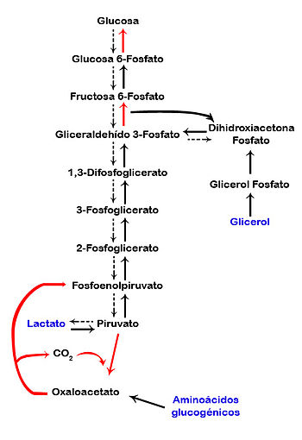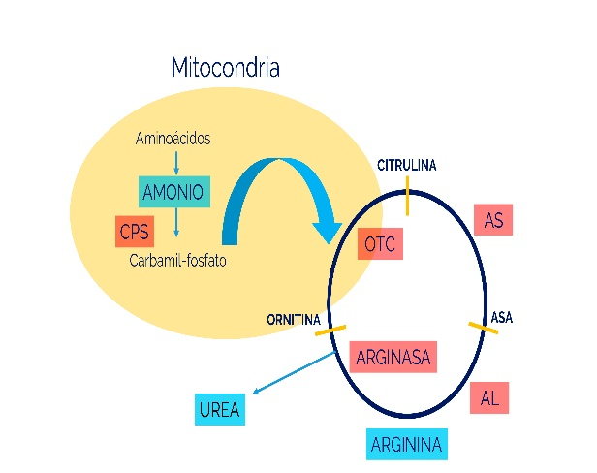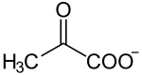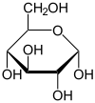

**GLUCOGENESIS.**

**Es un proceso catabólico y hace referencia a la degradación de glucógeno a glucosa o glucosa-6-fosfato. Se da cuando el organismo requiere un aumento de glucosa y, a través de este proceso, puede liberarse a la sangre y mantener su nivel (glucemia). Tiene lugar en casi todos los tejidos, aunque de manera especial en el músculo y en el hígado debido a la mayor importancia del glucógeno como combustible de reserva en estos tejidos.**

**GLUCOGENOGENESIS.**

**(del griego "creación") es una ruta metabólica anabólica que permite la biosíntesis de glucosa a partir de precursores no glucídicos. Incluye la utilización de varios aminoácidos, lactato, piruvato, glicerol y cualquiera de los intermediarios del ciclo de los ácidos tricarboxílicos o ciclo de Krebs como fuentes de carbono para la vía metabólica. Todos los aminoácidos, excepto la leucina y la lisina, pueden suministrar carbono para la síntesis de glucosa. Los Ácidos grasos de cadena par no proporcionan carbonos para la síntesis de glucosa, pues el resultado de su β-oxidación Acetil-CoA no es un sustrato gluconeogénico.**

**GLUCOLISIS.**

**(del griego *glycos*, azúcar y *lysis*, ruptura, destrucción, transformación) es la ruta metabólica encargada de oxidar la glucosa con la finalidad de obtener energía para la célula. Consiste en 10 reacciones enzimáticas consecutivas que convierten a la glucosa en dos moléculas de piruvato, el cual es capaz de seguir otras vías metabólicas y así continuar entregando energía al organismo. Esta ruta se realiza tanto en ausencia como en presencia de oxígeno, definido como proceso anaeróbico en este caso.**

**proceso por el cual los desechos (amoníaco) se eliminan del cuerpo. Cuando usted consume proteínas, el cuerpo las descompone en aminoácidos. El amoníaco se produce a partir de los aminoácidos sobrantes y se tiene que eliminar del cuerpo. El hígado produce varios químicos (enzimas) que convierten el amoníaco en una forma llamada urea, que el cuerpo puede eliminar en la orina. Si este proceso se altera, los niveles de amoníaco empiezan a elevarse. Varias afecciones hereditarias pueden ocasionar problemas con este proceso de eliminación de desechos. Las personas con un trastorno en el ciclo de la urea tienen un gen defectuoso que produce las enzimas necesarias para descomponer el amoníaco en el cuerpo.**